**LAPORAN PRAKTIKUM**

**ALGORITMA DAN STRUKTUR DATA**

**MODUL 4. PENCARIAN**

4.1 Linear Search

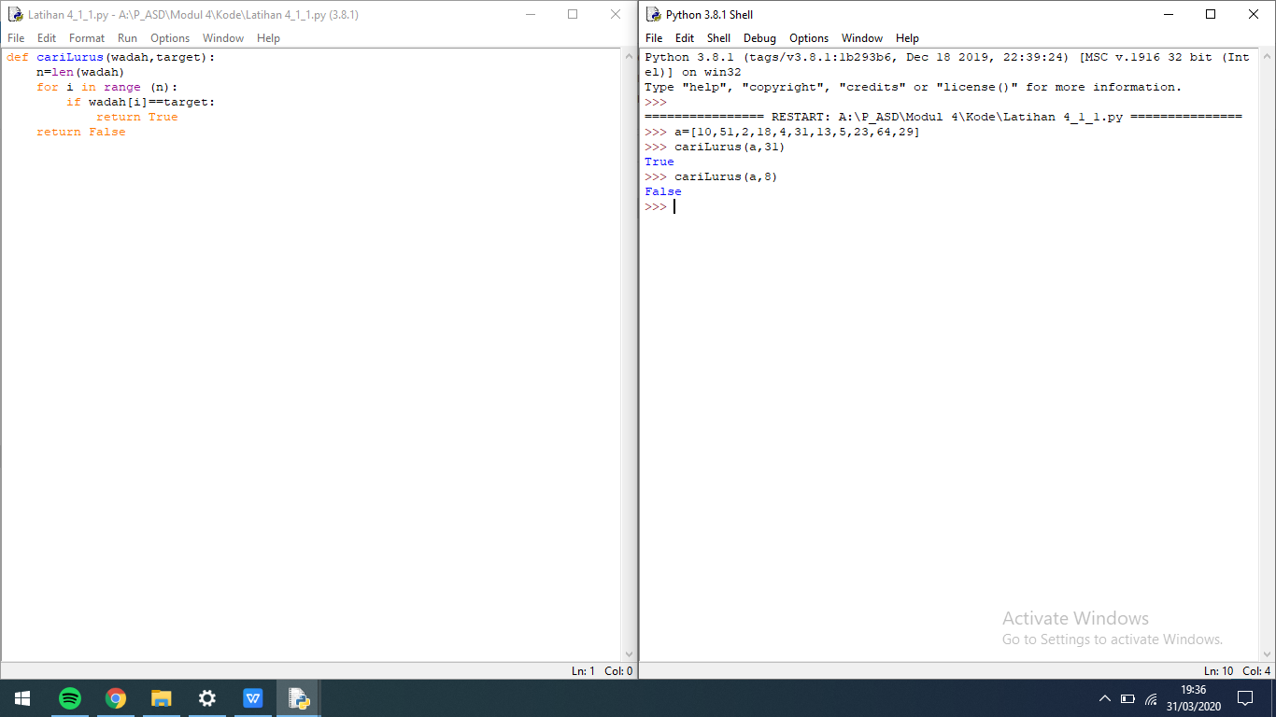

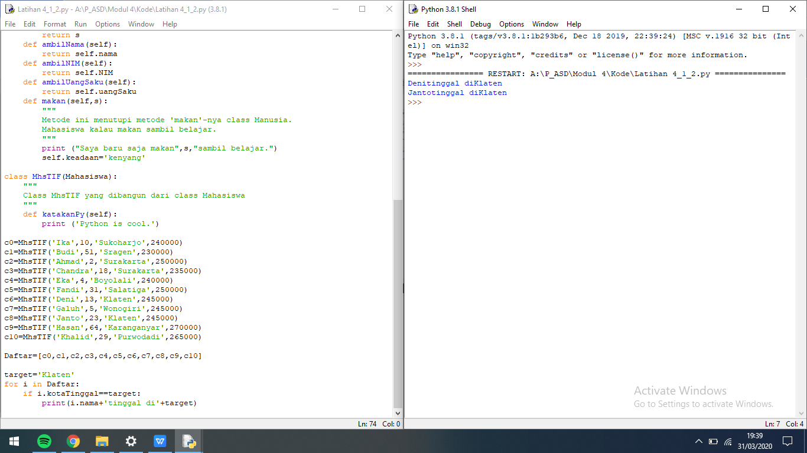

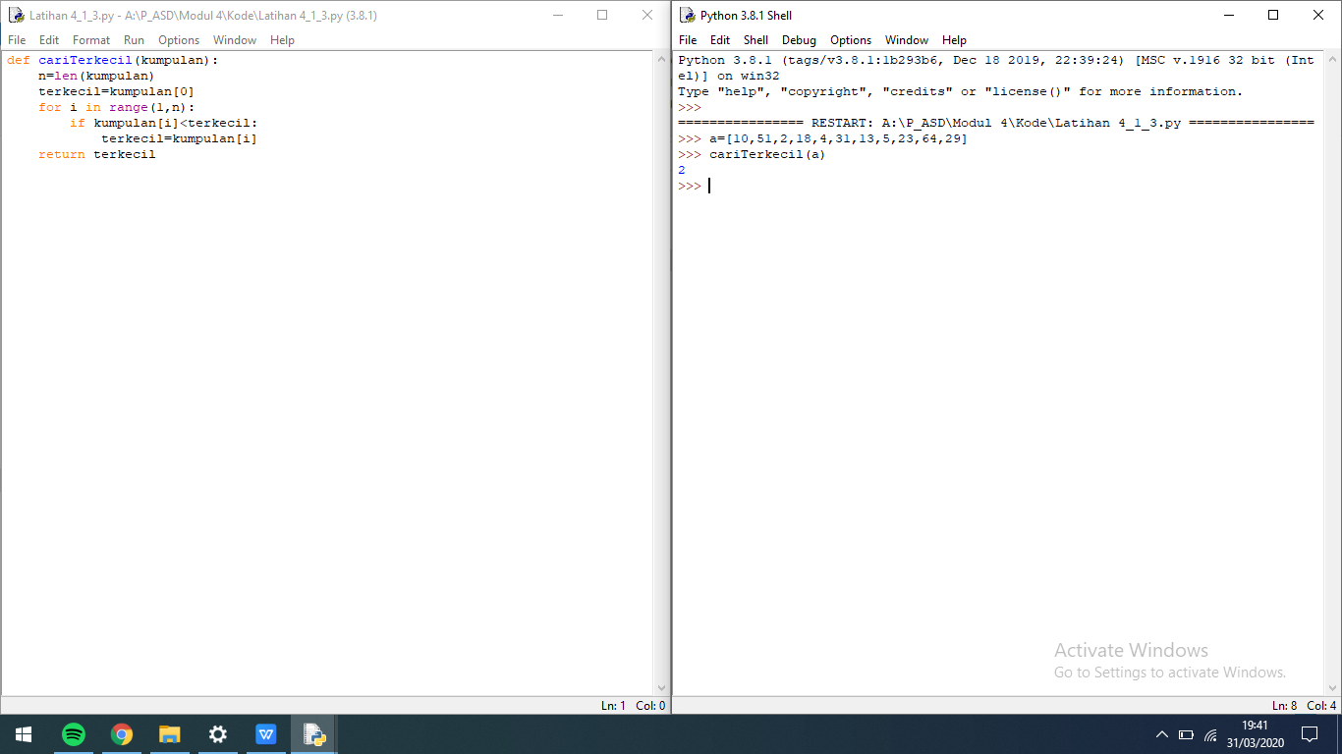

4.2 Binary Search

